ЗАДАНИЯ
теоретического тура муниципального этапа ХХХIII Всероссийской олимпиады школьников по биологии 2017-18 учебный год.
9 класс

Дорогие ребята!
Поздравляем Вас с участием в муниципальном этапе Всероссийской олимпиады школьников по биологии! Отвечая на вопросы и выполняя задания, не спешите, так как ответы не всегда очевидны и требуют применения не только биологических знаний, но и общей эрудиции, логики и творческого подхода. Успеха Вам в работе!
Часть I. Вам предлагаются тестовые задания, требующие выбора только одного ответа из четырех возможных. Максимальное количество баллов, которое можно набрать – 40 (по одному баллу за каждое тестовое задание).
Индекс ответа, который вы считаете наиболее полным и правильным, укажите в матрице ответов.
- В желудке и кишечнике жвачных млекопитающих постоянно обитают бактерии, вызывающие брожение. Это является примером:
а) хищничества
б)паразитизма
в)комменсализма
г)симбиоза
2. Вольвокс относится к организмам:
а) одноклеточным
б)многоклеточным
в) колониальным
г) симбиотическим
3. К какой функциональной группе организмов в биоценозе относится растение Петров крест?
а) продуцентам
б)консументам 1-го порядка
в)консументам 2-го порядка
г)редуцентам
4.Корнеплод – это:
а) утолщенный придаточный корень
б)утолщенный главный корень
в) утолщенный стебель в основании главного побега
г)утолщенное основание главного корня
5. В цветке гороха тычинок:
а) 10
б) 9+1
в) (10)
г) (9)+1
6.У малины плод:
а) ягода
б)многокостянка
в)многоорешек
г)соплодие
7.Сосуды ксилемы в период активного функционирования растения:
а)мертвые
б)живые, только их клеточные стенки одревесневают
в)живые, но ядро исчезает
г)живые, цитоплазма остается только около клеточной оболочки
8.Баклажан относится к семейству:
а) бобовых
б)розоцветных
в)пасленовых
г) крестоцветных
9. У яблони цветки собраны в соцветие:
а) кисть
б)щиток
в)закрытый зонтик
г)корзинка
10.У взрослого растения сфагнума:
а)есть корни
б)есть ризоиды
в) есть корни и ризоиды
г)нет корней и ризоидов
11. У трутовика обыкновенного гименофор:
а)трубчатый
б)пластинчатый
в)чешуйчатый
г)гладкий
12.В соцветии василька синего цветки:
а)язычковые и трубчатые
б)трубчатые и воронковидные
в)язычковые и ложноязычковые
г)ложноязычковые и трубчатые
13.Колючка боярышника – это:
а)видоизмененный побег
б)видоизмененный прилистник
в)видоизмененный лист
г)результат разрастания периферических слоев клеток стебля
14. Женский гаметофит голосеменных образуется из:
а) мегаспоры
б)нуцеллуса
в)архегония
г)антеридия
15. Не образует пневой поросли:
а)береза
б)дуб
в)сосна
г)тополь
16. Сверчок стрекочет:
а) за счет трения передних крыльев
б)за счет трения переднего крыла о заднюю ногу
в) при помощи особого органа на нижней стороне заднегруди
г)выпуская накопленный воздух через стигмы
17. Какое животное может размножаться партеногенезом?
а)гидра
б)солитер
в)дождевой червь
г)пчела
18.Среди брюхоногих моллюсков живородящими являются:
а)лужанка
б)голый слизень
в)прудовик
г)виноградная улитка
19.Метамерия в строении тела не характерна для:
а) круглых червей
б)плоских червей
в) кольчатых червей
г) паукообразных
20. Первое животное, одомашненное человеком:
а)собака
б) кошка
в)коза
г)свинья
21. Препятствуют проникновению воды и микробов внутрь яйца птицы:
а)надскорлуповая оболочка
б)скорлупа
в)подскорлуповые оболочки
г)белковая оболочка
22. Трутни (самцы медоносной пчелы) имеют хромосомный набор:
а)гаплоидный
б)диплоидный
в)триплоидный
г)тетраплоидный
23. На какой из нижеследующих комбинаций показана правильная последовательность усложнения кровеносной системы в процессе эволюции?
а)жаба- кролик-аллигатор-акула
б)акула-лягушка-аллигатор-кролик
в)акула-крокодил-кролик-лягушка
г)аллигатор-собака-акула-жаба
24.Какие изменения происходят у животных в состоянии зимнего покоя?
а)увеличивается интенсивность обмена веществ и дыхания
б)увеличивается содержание воды в тканях
в)усиливается рост
г)снижается интенсивность обмена веществ и дыхания
25. Хитин – это:
а)панцирь ракообразных
б)основа наружного скелета членистоногих
в)пигмент в покрове беспозвоночных
г)составная часть беспозвоночных
26.Кожные покровы хрящевых рыб имеют чешую:
а)ганоидную
б)космоидную
в)костную
г)плакоидную
27.Волосы и кожу животных предохраняет от воды воск:
а)пчелиный
б)спермацетовый
в)ланолин
г)монтанный
28.К группе анамний принадлежат:
а)голубь,саламандра, сумчатые
б)дельфин,морскойконек,тюлень
в)лосось,жаба,скат
г)ворон, тигр,тритон
29. Примером фагоцитоза является:
а)поступление воды в клетку
б)ускорение биохимических реакций
в)нагноение раны
г)выброс наружу пищевых остатков у инфузории
30.Возбуждение по нервной клетке распространяется следующим путем:
а)дендрит-синапс-тело нейрона-аксон
б)аксон-тело нейрона-дендрит-синапс
в)дендрит-тело нейрона-аксон-синапс
г)дендрит-синапс-аксон-тело нейрона
31.Во время фазы общего расслабления сердца клапаны:
а)полулунные открыты, створчатые закрыты
б)полулунные открыты, створчатые открыты
в)полулунные закрыты, створчатые открыты
г)полулунные закрыты, створчатые закрыты
32. При раздражении электрическим стимулом мотонейрона посередине, нервный импульс будет распространяться:
а)к телу нейрона
б)к его окончанию
в)и к телу, и к окончанию
г)вообще не будет возникать
33.В организме человека лимфа образуется так:
а)возвратная система почек выделяет из крови лишнюю жидкость, которая по почечным венам направляется в лимфоузлы, а оттуда распределяется по сосудам лимфатической системы
б) в трубчатых костях содержится соединительная ткань, которая постоянно секретирует лимфатическую жидкость
в)воротная система печени осуществляет фильтрацию крови и образование лимфы
г)через стенки капилляров из крови проникают некоторые составные части
кровяной плазмы, образуя тканевую жидкость, в дальнейшем эта жидкость просачивается в лимфатические сосуды и образует лимфу
34. При активации симпатической нервной системы не наблюдается:
а)расширение зрачков
б)сужение кровеносных сосудов
в)сужение бронхов
г)подавление функции пищеварения
35.Белок родопсин:
а)участвует в фотосинтезе
б)участвует в регуляции углеводного обмена
в)белок мышц млекопитающих, связывающий кислород
г)хромопротеид,присутствующий в палочках сетчатки глаза
36.Какая из следующих форм обмена между плодом и матерью через плаценту не является селективной?
а)поглощение пищи
б)обмен гормонами
в)обмен кислородом и углекислым газом
г)обмен антителами А и В групп крови
37. Инсулин является протеином. Если у человека недостаток инсулина, возможна его компенсация инъекцией гормона. Почему невозможно повышать концентрацию инсулина в крови приемом через рот ( в форме таблеток)?
а)инсулин расщепляется в пищеварительной системе
б)инсулин действует на клетки печени и не действует на пищеварительную систему
в) непосредственно после переноса из пищеварительного тракта в кровь транспортируется в печень, где расщепляется
г)повышение концентрации инсулина в пищеварительной системе негативно отражается на секреции инсулина в поджелудочной железе
38. Миофибрилла – это:
а)группа мышечных волокон, иннервируемых разветвлениями аксона одного мотонейрона
б)одно мышечное волокно
в)сложный агрегат, образованный молекулами актина, миозина, и других белков
в) длинный тяж, образованный молекулами миозина
39.Слюна не выполняет одну из следующих функций:
а) энзиматическую
б)защитную
в)создание условий для пищеварения
г) регулирующую
40. Способностью синтезировать антитела обладают:
а)Т-лимфоциты
б)В-лимфоциты
в)Т- и В-лимфоциты
г)Т- и В-лимфоциты и макрофаги

Часть II. Вам предлагаются тестовые задания с одним вариантом ответа из четырех возможных, но требующих предварительного множественного выбора. Максимальное количество баллов, которое можно набрать – 20 (по 2 балла за каждое задание).
Индекс ответа, который вы считаете наиболее полным и правильным, укажите в матрице ответов.
1 .В чем заключается сходство растений и грибов?
1) всасывают питательные вещества всей поверхностью тела
2) ограниченный рост
3) имеют клеточное строение
4) неограниченный рост
5) в оболочках содержат муреин
6) гетеротрофы
а) 1, 3, 4 б) 1, 2, 5 в) 2, 3, 5 г) 2, 5, 6 д) 1, 4, 6
2. Какие растения образуют сочные многосемянные плоды?
1) черемуха
2) клюква
3) калина
4) черника
5) виноград
6) алыча
а) 1, 3, 5 б) 2, 3, 5 в) 2, 4, 5 г) 1, 4, 6 д) 2, 3, 4
3. Какие растения относятся к отделу Водоросли?
1) кукушкин лен
2) маршанция
3) фукус
4) спирогира
5) сфагнум
6) улотрикс
а) 3, 4, 6 б) 1, 3, 5 в) 2, 4, 6 г) 2, 3, 5 д) 1, 2, 5
4. Какие признаки характерны для представителей типа Моллюски?
1) полость тела отсутствует
2) кровеносная система незамкнутая
3) дыхание кожное
4) наличие мантии
5) кровеносная система замкнутая
6) дыхание легочное или жаберное
а) 2, 4, 6 б) 1, 5, 6 в) 2, 3, 4 г) 1, 2, 5 д) 4, 5, 6
5. Какие признаки характерны для личинок класса Земноводные?
1) питаются растительной и животной пищей
2) дыхание кожное и легочное
3) сердце двухкамерное
4) дыхание жаберное
5) один круг кровообращения
6) гермафродиты
а) 1, 2, 3 б) 3, 4, 5 в) 2, 5, 6 г) 3, 4, 5 д) 3, 5, 6
6. Функции почек у человека:
1) обезвреживают ядовитые вещества
2) синтезируют биологически активные вещества
3) обеспечивают гомеостаз
4) повышают иммунитет
5) накапливают мочу
6)являются биологическими фильтрами
а) 1, 2, 5 б) 1, 2, 6 в) 2, 3, 6 г) 3, 5, 6 д) 2, 5, 6
7. Какие условия внешней среды улучшают теплорегуляцию человека?
1) высокая влажность воздуха
2) сухой воздух
3) загрязненный воздух
4) температура воздуха ниже температуры тела
5) чистая кожа
6) температура воздуха выше температуры тела
а) 1, 4, 5 б) 2, 4, 5 в) 1, 5, 6 г) 1, 2, 6 д) 1, 2, 5
8. Какими признаками характеризуются лечебные сыворотки?
1) используются для профилактики инфекционных заболеваний
2) содержат готовые антитела
3) содержат ослабленных или убитых возбудителей заболеваний
4) в организме антитела сохраняются недолго
5) используются для лечения инфекционных заболеваний
6) после введения вызывают заболевания в легкой форме
а) 1, 3, 6 б) 2, 5, 6 в) 2, 4, 5 г) 3, 5, 6 д) 1, 2, 5
9. Какие особенности характерны для эритроцитов?
1) имеют форму двояковогнутого диска
2) осуществляют фагоцитоз
3) имеют ядро
4) содержат гемоглобин
5) обеспечивают свертывание крови
6) средняя продолжительность жизни 125 дней
а) 1, 2, 5 б) 1, 3, 4 в) 2, 5, 6 г) 1, 4, 5 д) 1, 4, 6
10. Социальными факторами эволюции человека являются:
1) использование орудий труда
2) усложнение высшей нервной деятельности
3) развитие руки – органа труда
4) создание орудий труда
5) увеличение объема мозга
6) воспитание, обучение, передача накопленного опыта потомкам
а) 1, 2, 3 б) 1, 4, 6 в) 2, 3, 5 г) 3, 5, 6 д) 2, 5, 6
Часть III. Вам предлагаются тестовые задания в виде суждений, с каждым из которых следует либо согласиться, либо отклонить. В матрице ответа укажите вариант ответа «да» или «нет». Максимальное количество баллов, которое можно набрать – 15 (по 1 баллу за каждое тестовое задание).
1.Водорослями называют любые растения, обитающие в воде.
2.Из споры папоротника развивается спорофит.
3.Шишка – это плод сосны.
4.Ядра в клетках эндосперма цветковых растений содержат двойной набор хромосом.
5.Все папоротники – равноспоровые растения.
6.Иглокожие относятся к позвоночным животным.
7.У морских и паразитических одноклеточных организмов выделительная вакуоль отсутствует, она развита только у пресноводных форм.
8.Собака различает цвета также, как человек.
9.Нервная и гуморальная регуляция действуют параллельно, независимо друг от друга.
10.Клетки гладкой мышечной ткани одноядерные.
11. У жителей высокогорья эритроцитов в крови больше, чем у жителей равнин.
12.Чем толще нервное волокно, тем медленнее оно проводит нервный импульс.
13.В печени человека в одних капиллярах течет артериальная кровь, а в других –венозная.
14.У каждого млекопитающего 7 шейных позвонков (независимо от длины шеи).
15.Скорость бега животных возрастает с уменьшением площади опоры и, соответственно, с уменьшением числа пальцев на ногах.

Часть IV. Вам предлагаются тестовые задания, требующие установления соответствия. Максимальное количество баллов, которое можно набрать – 7,5 баллов (по 2,5 балла за каждое задание). Заполните матрицы ответов в соответствии с требованиями заданий.

1.Рассмотрите рисунок, на котором изображены конечности рака. Соотнесите условные обозначения (1 – 6) с названиями конечностей рака (А -Е).
А – ходильные ноги
Б – ногочелюсти
В – антеннулы
Г – верхние челюсти
Д – нижние челюсти
Е – антенны
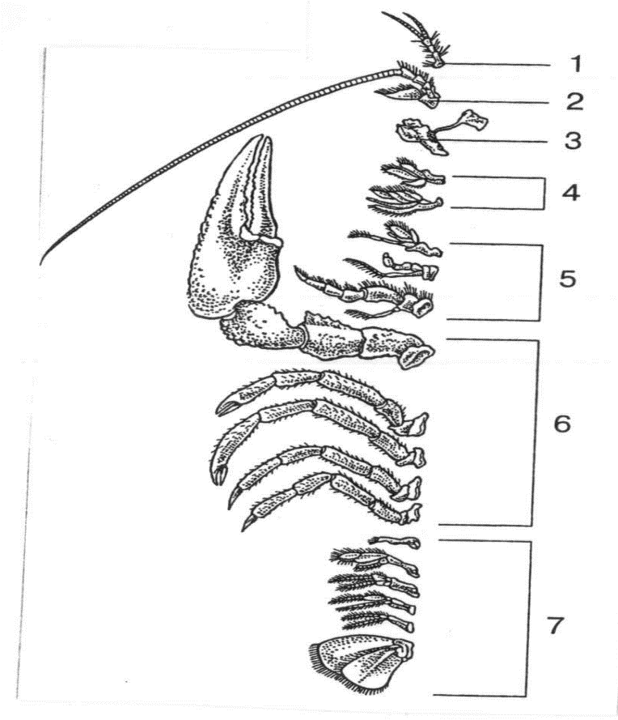
Условные обозначения | 1 | 2 | 3 | 4 | 5 | 6
Название конечностей рака

2.Рассмотрите схему жизненного цикла папоротника щитовника мужского. Соотнесите обозначение стадии (1 –6) и ее название (А – Е).
А – спорангий с высыпающимися спорами
Б – архегоний
В – антеридий
Г – спорофит
Д – заросток
Е- прорастание споры

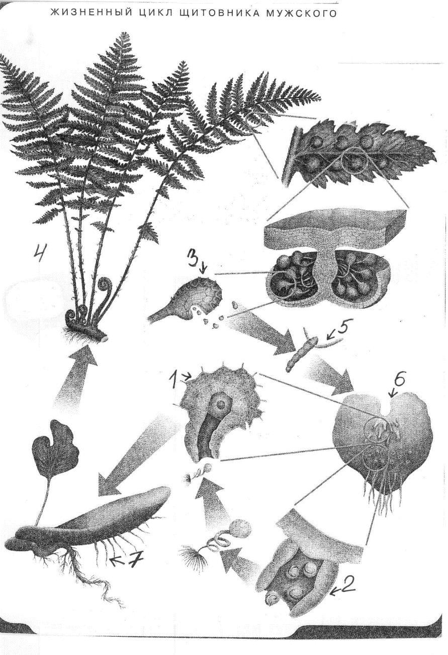
Условные обозначения | 1 | 2 | 3 | 4 | 5 | 6
Название стадии

3.Рассмотрите рисунок « поперечный разрез корня». Соотнесите условные обозначения (1 – 6) и названия структур ( А – Е).
А – ситовидные трубки
Б – центральный цилиндр
В – эпидермис
Г – первичная кора
Д – сосуды
Е – корневые волоски

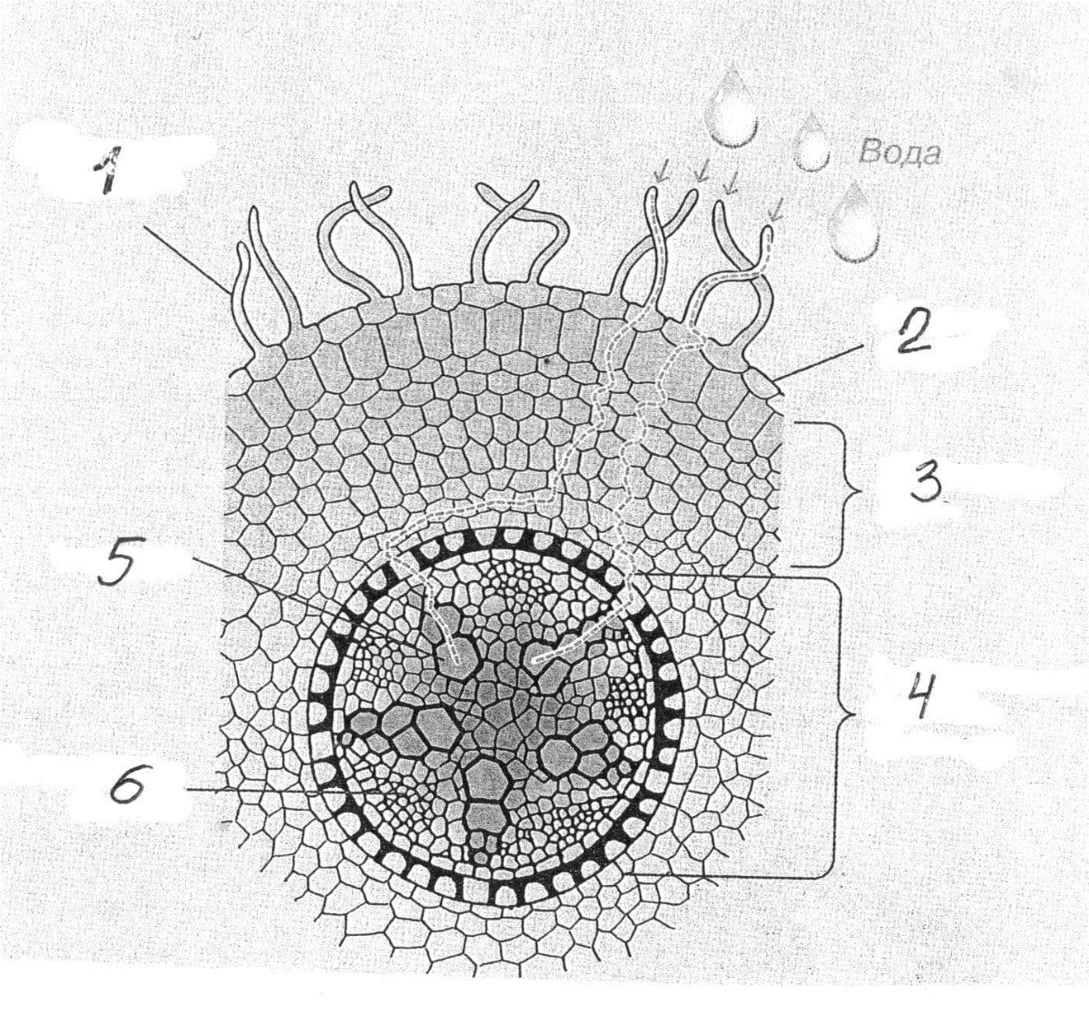
Условные обозначения | 1 | 2 | 3 | 4 | 5 | 6
Название структур

Шифр_____________ _
МАТРИЦА ОТВЕТОВ
на задания теоретического тура муниципального этапа ХХХIII Всероссийской олимпиады школьников по биологии 2017-2018 учебный год.
9 класс
Задание 1. (40 баллов)
 | 1 | 2 | 3 | 4 | 5 | 6 | 7 | 8 | 9 | 10
1-10
11-20
21-30
31-40

Задание 2. (20 баллов)
 | 1 | 2 | 3 | 4 | 5 | 6 | 7 | 8 | 9 | 10
1-10

Задание 3. (15 баллов)
№ | 1 | 2 | 3 | 4 | 5 | 6 | 7 | 8 | 9 | 10 | 11 | 12 | 13 | 14 | 15
прав.
«ДА»
прав.
«НЕТ»

Задание 4. (7,5 балла)
- (мах. 3 балла)
Условные обозначения | 1 | 2 | 3 | 4 | 5 | 6
Название конечностей рака

- (мах. 3 балла)
Условные обозначения | 1 | 2 | 3 | 4 | 5 | 6
Название стадии

- (мах. 1,5 балла)
Условные обозначения | 1 | 2 | 3 | 4 | 5 | 6
Название структур

